Nietypowe zawody i zajęcia słynnych pisarzy.


Kto skończył medycynę, kto prowadził klub jazzowy, kto był rusznikarzem, kto architektem, a kto znał się na truciznach? Wiecie? Niektórzy pracowali w wyuczonym zawodzie, inni nie podejmowali nawet próby, ponieważ woleli poświęcić się pisaniu. Są też tacy, którzy akademicką wiedzę wykorzystali w swojej twórczości. Sprawdźcie, kto, co skończył i czym się zajmował poza pisaniem. Zachęcam do lektury.

Haruki Murakami
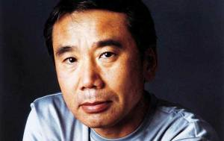
To najbardziej znany w Europie japoński współczesny pisarz. Haruki Murakami w latach 1968–1975 na Wydziale Literatury tokijskiego Uniwersytetu Waseda studiował teatrologię. Uczył się między innymi pisania scenariuszy. Ciekawe, czy wiecie, że razem z żoną Yoko, prowadził klub jazzowy „Peter Cat” w Tokio.
Jako pisarz debiutował w wieku 30 lat książką „Słuchaj pieśni wiatru”. Po odniesieniu sukcesu literackiego pisarz przeprowadził się do Stanów Zjednoczonych. Tam podjął pracę na Uniwersytecie Princeton i na Uniwersytecie Williama Howarda Tafta.

Robert Ludlum
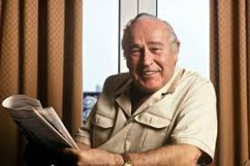
Robert Ludlumu ukończył wydział sztuk pięknych. Jednak, to co chciał robić w życiu, to być aktorem. Przed napisaniem „Tożsamości Bourne’a” pisarz usilnie próbował zrobić karierę aktorską. Dostawał drobne role w sztukach i reklamach telewizyjnych. Nazbierało się ponad 200 ról. Próbował także swoich sił jako producent na Broadwayu.
Pierwsza książka Ludluma to wydane w 1971 roku „Dziedzictwo Scarlattich”. Od tego czasu pisanie stało się jego pracą. Wydał 27 książek, które czytane są na całym świecie.

Harper Lee
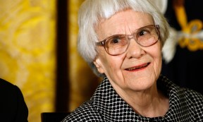
Znana głównie dzięki nagrodzonej Pulitzerem powieści „Zabić drozda”. Harper Lee była córką wybitnego prawnika. Nic więc dziwnego, że sama też podjęła studia prawnicze na University of Alabama. Nie ukończyła ich jednak. Jej akademickie wykształcenie nie zmarnowało się, czego dowodem jest powieść „Zabić drozda”.
Harper Lee pracowała również w biurze linii lotniczych w Nowym Jorku.

Michael Crichton
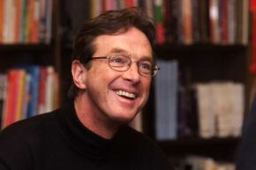
Zaczął pisać, żeby mieć pieniądze na opłacanie studiów. Publikował wówczas pod pseudonimem. Opłaciło się. Z zawodu jest lekarzem. Co ciekawe, Michael Crichton jest też pomysłodawcą i producentem serialu „Ostry dyżur”. Pisania nie porzucił. Co jakiś czas chwytał za pióro. Tracił zapał i zajmował się innymi rzeczami, by znów zacząć pisać. Z wykształcenia medycznego korzystał w wielu swoich powieściach, między innymi „Next” i „Park Jurajski”. Wiele jego dzieł rozsławiły filmy.

Harlan Coben
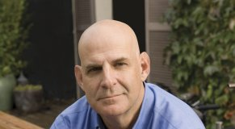
Jest laureatem trzech prestiżowych nagród literackich przyznawanych za powieści kryminalne. Wiadomo, że nie zawsze był znanym pisarzem. W 1984 roku ukończył politologię na Amherst College. Następnie podjął pracę u swojego dziadka, który był właścicielem firmy turystycznej. Harlan Coben pełnił tam różne funkcje. Był między innymi przewodnikiem na szlaku Costa del Sol w Hiszpanii.
Jego debiut literacki to powieść „Bez skrupułów” wydana w 1995 roku, a ostatni bestseller to „Nieznajomy”.

Danielle Steel
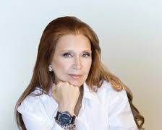
Znana na całym świecie autorka bestsellerowych powieści dla kobiet. Napisała ponad 80 książek, a sprzedały się one w nakładzie ponad 800 milionów egzemplarzy.
Podobno Danielle Steel jako dziecko chciała zostać zakonnicą. Średnio to koresponduje z jej późniejszym życiem. Pisarka miała bowiem pięciu mężów.
Steel pisać chciała od zawsze. Na studiach jednak nie wybrała literatury, a… projektowanie. Elegancja, styl i moda cały czas są częścią jej życia. Po urodzeniu pierwszego dziecka Steel podjęła pracę w agencji public relations w Nowym Jorku. Później została copywriterką. Jeden z klientów zachwycał się jej pracami i to dało jej motywację do pisania.
Jej najnowsza powieść to „Anioł Johny”.

Olga Tokarczuk
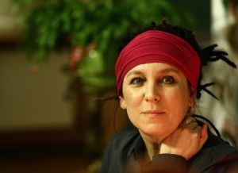
Jest z zawodu psychoterapeutką. Popularna polska pisarka jest absolwentką psychologii na Uniwersytecie Warszawskim. Po studiach pracowała w Poradni Zdrowia Psychicznego w Wałbrzychu.
Olga Tokarczuk pytana w wywiadach o wybór kierunku studiów, odpowiada, że psychologia to dla niej tajemna nauka. To poszukiwanie odpowiedzi na wszelkie ważne pytania: kim jestem, dlaczego jestem taka, jaka jestem, co to znaczy „ja” i co to znaczy „inni”?
Dwukrotna laureatka Nagrody Literackiej „Nike” m.in. za „Księgi Jakubowe”, natomiast jako powieściopisarka zadebiutowała w 1993 roku powieścią „Podróż ludzi Księgi”.
Laureatka Nagrody Nobla w dziedzinie literatury za rok 2018.

Joanna Chmielewska
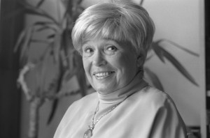
Rodzice marzyli o tym, by została lekarzem. Ona jednak wybrała Wydział Architektury na Politechnice Warszawskiej. Po studiach pracowała między innymi w Samodzielnej Pracowni Architektoniczno – Budowlanej „Blok”, w Energoprojekcie oraz w Biurze Projektów „Stolica”. Brała też udział w powstawaniu „Domu Chłopa”. Obecnie jest tam kasyno i Hotel „Gromada”. Za jej debiut książkowy uznawana jest powieść „Klin” .
Joanna Chmielewska jest autorką bardzo popularną w Polsce i w Rosji.

Bohumil Hrabal
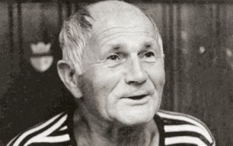
Wybitny czeski pisarz studiował prawo na Uniwersytecie Karola w Pradze. Zgłębiał też filozofię i literaturę. Studia ukończył z tytułem doktora, ale w zawodzie nie pracował. Podczas wojny Hrabal był dyżurnym ruchu na kolei. Później pracował w hucie.
Książki Bohumila Hrabala były cenzurowane, a ówczesne władze namawiały go bezskutecznie do propagowania socjalizmu. W końcu otrzymał zakaz publikacji. Jego utwory były wydawane zagranicą i w podziemnych wydawnictwach w kraju.

Hans Christian Andersen
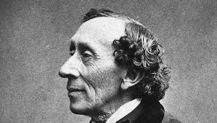
Marzył by zostać aktorem lub śpiewakiem. Młody Andersen nie chciał się uczyć, chciał występować w teatrze. Chciał zostać dramaturgiem. Niestety język duński nie był jego mocną stroną. Robił błędy ortograficzne i gramatyczne. Andersen maturę zdał w 1928 roku, a rok później zdał egzamin z filozofii na Uniwersytecie Kopenhaskim.
W 1827 roku Hans Christian Andersen napisał wiersz „Umierające dziecko”. To był przełomowy moment. Utwór zwrócił uwagę zarówno w kraju, jak też za granicą. Wiersz jest wzruszający, napisany poetycko. Na język polski z francuskiego przetłumaczył go Leon Potocki.

Agata Christie
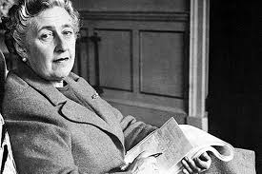
Mistrzyni kryminału znana i czytana na całym świecie. Jej książki wydano w miliardowych nakładach. Wiele z nich także sfilmowano. Pisarka stworzyła słynne postaci dwojga detektywów: Belga Herkulesa Poirota oraz panny Marple.
Podczas I wojny Światowej Christie pracowała w szpitalu. Była także technikiem farmaceutycznym. Nie dziwi więc, że w jej powieściach często pojawiają się trucizny.
Podobno John Grisham nigdy nie marzył o byciu pisarzem. Skończył prawo i prowadził prywatną Southaven. Wykształcenie prawnicze czuć w jego powieściach. Natomiast Kurt Vonnegut był studentem chemii. Nie miał niestety ścisłego umysłu toteż opuścił uczelnię. Dopiero po wojnie udało mu się zrobić dyplom. Ukończył antropologię. Wcześniej we wpisie pojawili się już pisarze-lekarze. Oto kolejny – Robin Cook. Uznawany jest za mistrza thrillera medycznego. Wykształconą pisarką jest też Barbara Kingsolver. Zdobyła stopnie naukowe w dziedzinie biologii. Wcześniej uczyła się w szkole muzycznej. Była dobrze zapowiadającą się pianistką. Zwyciężyły względy pragmatyczne.

